导师审核操作说明（研究生教育管理系统）
研究生毕业离校手续办理的第一个流程是从各二级学院研究生助理在研究生教育管理系统中的“答辩信息审核”开始，然后到导师审核，再进入“中南大学离校系统”由各部门对相关环节进行审核。在本文档中，将介绍导师在研究生教育管理系统中“研究生毕业审核”的操作进行简要说明：
- 本校职工从信息门户进入研究生教育管理系统；外聘导师从http://gra.its.csu.edu.cn进入研究生教育管理系统。
- 登录成功后，单击“导师管理”，系统主界面如下图
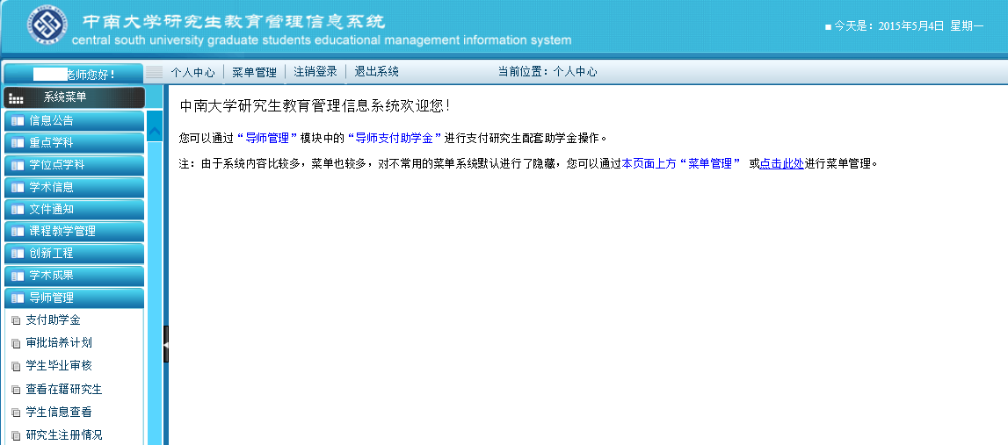

- 单击“导师管理”下的“学生毕业审核”，将进入导师毕业审核界面，单击“查询”按钮，可以查询到自己所带学生的毕业审核情况，页面如下
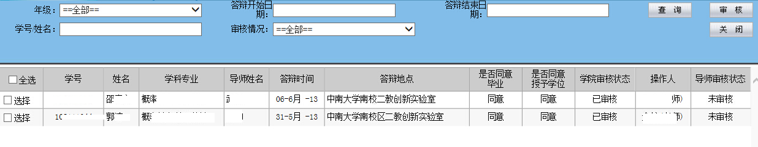
- 在需要进行毕业审核的记录前面的选择框上进行勾选，单击“审核”按钮，完成导师毕业审核，研究生毕业进入“中南大学离校系统”，供各部门进行审核。

